Future
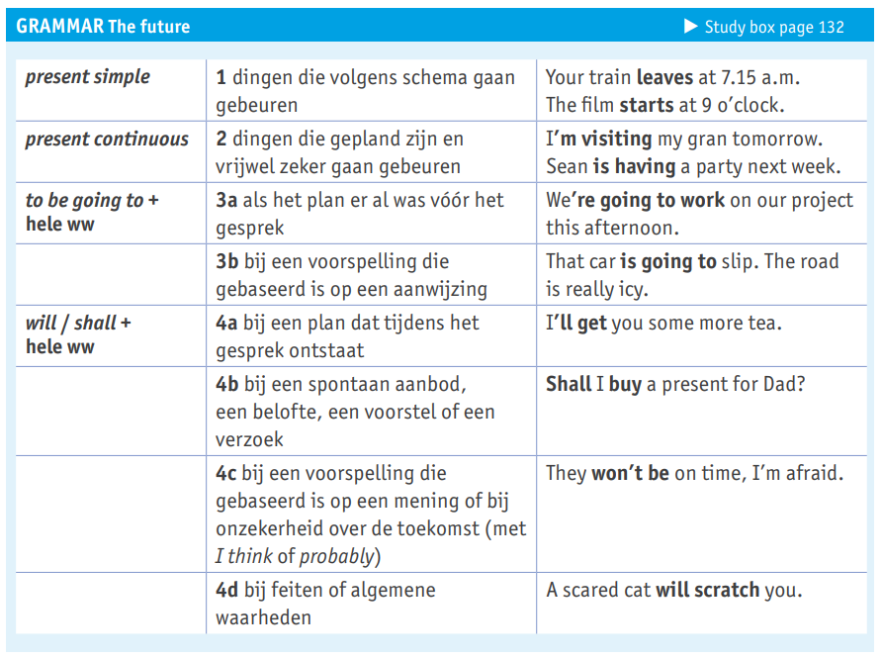

Woordenlijst

Engels Nederlands
spouse=echtgenoot / echtgenote
bond=band (tussen twee mensen)
twin spirit=wederhelft
stranger=vreemdeling
acquaintance=kennis (persoon)
right away=meteen
have in common=gemeen hebben
finished with me=maakte het uit
after our first kiss=na onze eerste zoen
What did I do wrong?=Wat heb ik verkeerd gedaan?
get involved with=verkering krijgen met
encounter=ontmoeting / afspraak(je)
backing out=het uitmaken
insensitive=ongevoelig
not worth=niet de moeite waard
impress his mates=indruk maken op zijn vrienden
try to ignore it=probeer het te negeren
share a snog=elkaar een tongzoen geven
my religion does not allow=mijn geloof staat niet toe
when I talk to boys=als ik met jongens praat
I have fallen in love with him=Ik ben verliefd op hem geworden
disappointed=teleurgesteld
explain the situation=leg de situatie uit
(to) understand=begrijpen
a meeting=een ontmoeting
worth the hassle=het gedoe waard
scared of=bang zijn voor
I'm shy=ik ben verlegen
my own company=mijn eigen gezelschap
don't worry=maak je geen zorgen
a custom=een gebruik
a century ago=een eeuw geleden
common=gebruikelijk
a source=een bron
embarrassment=verlegenheid
secret admirer=geheime bewonderaar
doves=duifjes
traditionally=volgens de traditie
a little ordinary=een beetje gewoon
unusual=ongebruikelijk(e)
complain=klagen
opportunity=kans
comments=opmerkingen
anonymous=anoniem
humiliating=vernederend / beledigend
my bf boyfriend
mijn vriendje
so to pass time=dus om de tijd door te brengen
now I have fallen for him=nu ben ik op hem gevallen
he seems jealous=hij lijkt jaloersHe does not like it when his girlfriend talkes to another boy, he seems jealous.
Hij vindt het niet leuk als zijn vriendin met een andere jongen praat, hij lijkt jaloers.
(to) break up=het uitmaken
reading comprehension=leesvaardigheid / tekstbegripWhen you learn more English words, your reading comprehension will increase.
Als je meer Engelse woorden leert, zal je leesvaardigheid / tekstbegrip toenemen.
by implying=door te suggererenby implying he was going to bed, he meant he was tired.
door te suggereren dat hij naar bed ging, bedoelde hij dat hij moe was.
upset=van streek
the most goofy reason=de stomste redenThat is the most goofy reason to do something, I ever heard!
Dat is de stomste reden om iets te doen, die ik ooit gehoord heb!
your reply=je antwoordThe interviewer waited patiently for your reply.
De interviewer wachtte geduldig op je antwoord.
very dumb=erg stomThat guy is not smart, he is very dumb.
Die man is niet slim, hij is erg stom.
neglected to mention=vergeten te noemenIn his speech he neglected to mention her contribution to the project.
In zijn speech was hij haar bijdrage aan het project vergeten te noemen.
I'm bored=verveel ik meWhen I have nothing to do, I'm bored.
Als ik niets te doen heb, verveel ik me.
therfore=daarom
spend time together=tijd samen doorbrengenThey needed to spend time together, to get to know each other.
Ze moesten eerst tijd samen doorbrengen om elkaar te leren kennen.
blunt advice=lomp adviesHe gave her blunt advice about her future, so she did not listen to him.
Hij gaf haar lomp advies over haar toekomst, daarom luisterde ze niet naar hem.
scientists=wetenschappers
in the brain=in de hersenen
disappears over a year=verdwijnt binnen een jaar
this explains=dit verklaart
researchers=onderzoekers
discovered=hebben ontdekt
increase=vermeerderen
that occur=die voorkomen
fades over a year=verflauwt in een jaar
volunteers=vrijwilligers
compared NGF levels=vergeleken NGF-niveaus
caused sweaty palms=veroorzaakten klamme handen
butterflies in stomachs=vlinders in buiken

